# Vue.js使用入门

## Vue.js安装

### 独立版本

我们可以在vue.js的官网上直接下载vue.min.js并使用<script>标签引入。

### 使用CDN方法(Content Delivery Network，即[内容分发网络](https://baike.baidu.com/item/%E5%86%85%E5%AE%B9%E5%88%86%E5%8F%91%E7%BD%91%E7%BB%9C))

以下推荐国外比较稳定的两个 CDN，国内还没发现哪一家比较好，目前还是建议下载到本地。

**BootCDN（国内）** : <https://cdn.bootcss.com/vue/2.2.2/vue.min.js>

**unpkg**：<https://unpkg.com/vue/dist/vue.js>, 会保持和 npm 发布的最新的版本一致。

**cdnjs** : <https://cdnjs.cloudflare.com/ajax/libs/vue/2.1.8/vue.min.js>



|  |
| --- |
| <!DOCTYPE html>  <html>  <head>  <meta charset="utf-8">  <title>Vue 测试实例 - 菜鸟教程(runoob.com)</title>  <script src="[https://cdn.bootcss.com/vue/2.2.2/vue.min.js](view-source:https://cdn.bootcss.com/vue/2.2.2/vue.min.js)"></script>  </head>  <body>  <div id="app">  <p>{{ message }}</p>  </div>  <script>  new Vue({  el: '#app',  data: {  message: 'Hello Vue.js!'  }  })  </script>  </body> |

### NPM

由于 npm 安装速度慢，本教程使用了淘宝的镜像及其命令 cnpm，安装使用介绍参照：[使用淘宝 NPM 镜像](http://www.runoob.com/nodejs/nodejs-npm.html#taobaonpm)。

npm 版本需要大于 3.0，如果低于此版本需要升级它：

# 查看版本

$ npm -v

2.3.0

#升级 npm

cnpm install npm -g

在用 Vue.js 构建大型应用时推荐使用 NPM 安装：

# 最新稳定版

$ cnpm install vue

## 命令行工具

Vue.js 提供一个官方命令行工具，可用于快速搭建大型单页应用。

# 全局安装 vue-cli

$ cnpm install --global vue-cli

# 创建一个基于 webpack 模板的新项目

$ vue init webpack my-project

# 这里需要进行一些配置，默认回车即可

This will install Vue 2.x version of the template.

For Vue 1.x use: vue init webpack#1.0 my-project

? Project name my-project

? Project description A Vue.js project

? Author runoob <test@runoob.com>

? Vue build standalone

? Use ESLint to lint your code? Yes

? Pick an ESLint preset Standard

? Setup unit tests with Karma + Mocha? Yes

? Setup e2e tests with Nightwatch? Yes

vue-cli · Generated "my-project".

To get started:

cd my-project

npm install

npm run dev

Documentation can be found at https://vuejs-templates.github.io/webpack

进入项目，安装并运行：

$ cd my-project

$ cnpm install

$ cnpm run dev

DONE Compiled successfully in 4388ms

> Listening at http://localhost:8080

成功执行以上命令后访问 http://localhost:8080/，输出结果如下所示：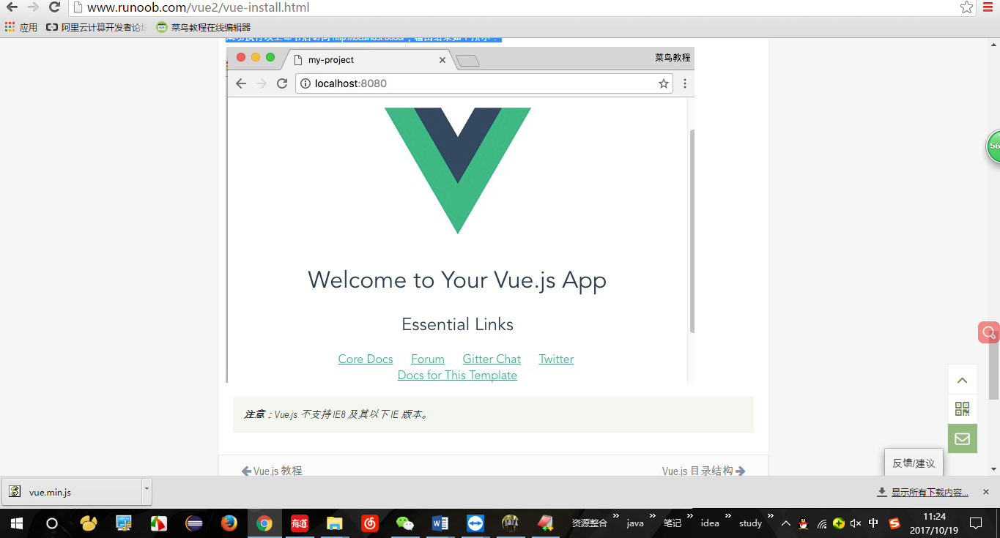

## 标签

|  |  |  |
| --- | --- | --- |
| 序号 | 标签 | 解释 |
| 1 | v-html | 使用 v-html 指令用于输出 html 代码 |
| 2 | v-bind | HTML 属性中的值应使用 v-bind 指令。 |
| 3 | v-if | <p v-if="seen">现在你看到我了</p> |
| 4 | v-model |  |